RÁMCOVÁ KUPNÍ SMLOUVA

uzavřená dle ustanovení § 2079 a násl. zákona č. 89/2012 Sb., občanský zákoník, v platném znění

Smluvní strany

- Prodávající: BioIng, s.r.o.
Sídlo: U Hřiště 175/15, 664 91 Ivančice
Zapsaný v OR: u Krajského soudu v Brně, oddíl C, vložka 79567
Zastoupený: Ing. Igorem Kubišem, Ph.D., jednatelem
IČO: 01880365
DIČ: CZ01880365
Telefon: xxx
E-mail: xxx

- Kupující: Státní veterinární ústav Praha
Sídlo: Sídlištní 136/24, 165 00 Praha 6 - Lysolaje
Zastoupený: MVDr. Kamilem Sedlákem, Ph. D., ředitelem SVÚ Praha
IČO: 00019305
DIČ: CZ00019305

- Ve smluvních věcech jedná za prodávajícího: Ing. Igor Kubiš, Ph.D.
za kupujícího: MVDr. Kamil Sedlák, Ph.D.

V technických věcech jedná za prodávajícího: xxx
za kupujícího: xxx
xxx

II.
Úvodní ustanovení
Tato rámcová kupní smlouva (dále jen „smlouva“) se uzavírá na základě výsledků výběrového řízení veřejné zakázky malého rozsahu „Pepsin pro laboratorní použití“ administrovaného prostřednictvím elektronického nástroje E-ZAK, pod systémovým číslem P26V00000304.

III.

Předmět smlouvy
- Předmětem plnění této smlouvy je dodávka zboží, pepsinu pro laboratorní použití, v předpokládaném ročním obratu maximálně do 2.000.000,- Kč bez DPH. Kupující se zavazuje v rámci ročního plnění smlouvy odebrat minimálně xxx pepsinu, zbývající množství kupující odebere dle svých potřeb. Kupující tak není povinen odebrat pepsin v maximálním možném plnění dle této smlouvy. Pepsin je určen pro veterinární diagnostiku za účelem vyšetření svaloviny zvířat na přítomnost larev Trichinella spp.
- Prodávající má povinnost dodat zboží bez skrytých, faktických či právních vad, bez jakéhokoliv poškození, ve sjednaném množství, kvalitě a jakosti a ve sjednaném termínu. Prodávající prohlašuje, že dodávané zboží je pepsin splňující požadovanou specifikaci a kvalitu (jak je uvedeno v požadavcích výběrového řízení, kopie dokumentu „Požadavky na kvalitu pepsinu“ je přílohou této smlouvy), že je výlučným vlastníkem zboží, že na zboží neváznou žádná práva třetích osob a že není dána žádná překážka, která by mu bránila se zbožím podle této smlouvy disponovat.
- Kupující se touto smlouvou zavazuje zboží převzít a zaplatit za něho kupní cenu dle článku V. této smlouvy, za platnosti ustanovení dle článku VII. této smlouvy.

IV.

Doba, místo plnění a předání zboží
- Prodávající se zavazuje dodat zboží specifikované v čl. III. a v Příloze č. 1 této smlouvy, a to vždy nejpozději do 4 týdnů od vystavení dílčích objednávek, na adresu Státního veterinárního ústavu Praha, Sídlištní 136/24, 165 00, Praha 6 - Lysolaje.
- Dodávky zboží budou realizovány na základě dílčích objednávek kupujícího. První objednávka bude v minimálním objemu na dodání xx kg pepsinu, baleného po 1 kg, s minimální exspirací 20 měsíců. Další dodávky budou realizovány na základě dílčích objednávek o minimálním objemu xx kg, předpokládané množství je x dodávek v rámci této smlouvy, ale jejich počet se může lišit. Minimální exspirace zboží u dalších dodávek je 12 měsíců.
- Vlastnické právo ke zboží přechází na kupujícího okamžikem zaplacení úplné ceny za zboží. O předání a převzetí zboží bude prodávajícím vyhotoven dodací list ve dvou (2) vyhotoveních, který bude podepsán oběma smluvními stranami a každá ze smluvních stran obdrží po jednom (1) vyhotovení dodacího listu.
- Zboží bude převzato oprávněnou osobou kupujícího, viz čl. I odst 3).

V.
Kupní cena a platební podmínky
- Cena za dodávku 1 kg pepsinu pro laboratorní použití dle nabídky prodávajícího ve výběrovém řízení je:

Cena bez DPH za 1 kg pepsinu xxx,- Kč
DPH 21 % xxx,- Kč
Cena včetně DPH za 1 kg pepsinu: xxx,- Kč
Z této ceny budou vycházet dílčí objednávky. Cena pro celou dodávku v rámci první objednávky je neměnná a závazná. Cena je stanovena jako nejvýše přípustná a obsahuje veškeré oprávněné náklady prodávajícího spojené s plněním předmětu této smlouvy, tj. balné a dopravu do místa plnění.
Nárůst ceny u dalších dílčích plnění je možný pouze v rámci procentuálního nárůstu zdražení u výrobce v návaznosti na vývoj trhu či inflaci, což musí být prodávajícím doloženo originálním dokumentem vydaným výrobcem, nebo mírou inflace vyhlášenou Českým statistickým úřadem.
Maximální plnění rámcové smlouvy je 2.000.000,- Kč bez DPH.
DPH se pro účely této veřejné zakázky rozumí peněžní částka, jejíž výše odpovídá výši daně z přidané hodnoty vypočtené dle zákona č. 235/2004 Sb., o dani z přidané hodnoty, ve znění pozdějších předpisů.
- Kupující neposkytuje zálohy.
- Kupní cena je splatná na účet prodávajícího do 14 dnů ode dne doručení daňového dokladu, přičemž zaplacením se rozumí okamžik odepsání kupní ceny z účtu kupujícího. Platba bude probíhat v CZK.
- Úhrada za plnění veřejné zakázky bude provedena po převzetí zboží kupujícím v místě plnění a po podpisu dodacího listu kupujícím. Úhrada proběhne na základě daňového dokladu vystaveného prodávajícím.
- Vystavená faktura musí obsahovat náležitosti daňového dokladu dle zákona č. 235/2004 Sb., o dani z přidané hodnoty, v platném znění. V případě, že nebude mít faktura odpovídající náležitosti, je kupující oprávněn zaslat ji ve lhůtě splatnosti zpět prodávajícímu k doplnění, aniž se tak dostane do prodlení se splatností; lhůta splatnosti počíná běžet znovu od opětovného zaslání náležitě doplněného či opraveného dokladu.
- V případě prodlení kupujícího s úhradou faktury je prodávající oprávněn uplatnit vůči kupujícímu pouze úrok z prodlení ve výši 0,05 % z dlužné částky za každý i jen započatý den prodlení s úhradou faktury.

VI.

Odpovědnost za vady
- Prodávající odpovídá za to, že zboží bude dodáno dle této smlouvy a dále podle obecně platných právních předpisů, v souladu s technickými normami v době předání.
- Kupující prohlašuje, že se řádně seznámil se stavem zboží.

VII.

Ostatní ujednání
- Před každou dílčí dodávkou musí být dodán označený ověřovací vzorek zdarma (min. 30 g) k odborné analýze. Při splnění kvalitativních požadavků bude pepsin objednán s termínem dodání do 30 ti dnů. Dodávka pepsinu musí být vždy stejné šarže, jako byl testovaný vzorek. V případě dodávky jiné šarže bude vzorek opětovně otestován pro ověření kvality. Pokud je u nové objednávky dodávána stejná šarže, jako byla již dodána v minulé dodávce a byla testována, není potřeba u této objednávky zasílat vzorek.
- V případě, že by vzorek nevyhovoval stanoveným testům, vyhrazuje si kupující právo odmítnout celou dodávku pepsinu bez náhrady.
- Prodávající je povinen dodat k dané šarži certifikát kvality.

VIII.
Doba trvání smlouvy a ukončení smlouvy
- Tato smlouva se uzavírá na dobu určitou, a to na dobu jednoho roku, od 9.5.2026 do 8.5.2027, s maximálním finančním plněním do 2.000.000,- Kč bez DPH.
- Tato smlouva může být ukončena písemnou dohodou smluvních stran anebo odstoupením od smlouvy z důvodů stanovených v této smlouvě nebo v zákoně.
- Od této smlouvy může smluvní strana odstoupit pro podstatné porušení smluvní povinnosti druhou smluvní stranou. Za podstatné porušení smluvní povinnosti se považuje zejména:
- nezaplacení kupní ceny kupujícím ve lhůtě delší než 30 dní po dni splatnosti příslušné faktury;
- jestliže zboží nebude prodávajícím řádně dodáno v dohodnutém termínu;
- jestliže zboží nebude mít vlastnosti deklarované prodávajícím v této smlouvě či vlastnosti z této smlouvy vyplývající;
- Odstoupení musí být učiněno písemně. V odstoupení musí být uveden důvod, pro který strana od smlouvy odstupuje.
- Nesouhlasí-li jedna ze stran s důvodem odstoupení druhé strany, je povinna to písemně oznámit nejpozději do deseti dnů po obdržení oznámení o odstoupení. Pokud tak neučiní, má se za to, že s důvodem odstoupení souhlasí.
- V případě odstoupení od této smlouvy jsou smluvní strany povinny vypořádat své vzájemné závazky a pohledávky stanovené v zákoně nebo v této smlouvě, a to do 30 dnů od právních účinků odstoupení nebo v dohodnuté lhůtě.

IX.

Souhlas s kontrolou
- Prodávající souhlasí dle § 2e) zákona č. 320/2001 Sb., o finanční kontrole ve veřejné správě, s výkonem kontroly na předmět zakázky.

X.

Závěrečná ustanovení
- Tato smlouva je vyhotovena a podepsána v elektronické podobě.
- Smlouvu lze měnit pouze písemnými dodatky, podepsanými oprávněnými zástupci obou smluvních stran.
- Vztahy smluvních stran touto smlouvou blíže neupravené se řídí příslušnými ustanoveními občanského zákoníku.
- Doručovacími adresami pro poštovní zásilky se rozumí adresy uvedené v záhlaví této smlouvy. V případě změny adresy je účastník, u něhož ke změně adresy došlo, povinen tuto změnu písemně sdělit druhé straně doporučeným dopisem na aktuální adresu.
- Smluvní strany prohlašují, že si smlouvu před jejím podpisem přečetly a s jejím obsahem bez výhrad souhlasí. Smlouva je vyjádřením jejich pravé, skutečné, svobodné a vážné vůle.
- Tato smlouva nabývá platnosti dnem podpisu smluvních stran a účinnosti dnem zveřejnění v Registru smluv dle zákona č. 340/2015 Sb. (zákon o registru smluv). Uveřejnění zajistí kupující.
- Nedílnou součást této smlouvy tvoří Příloha č. 1 - Požadavky na kvalitu pepsinu.

V Praze, dne (dle elektronického podpisu) V Ivančicích, dne (dle elektronického podpisu)

Za kupujícího: Za prodávajícího:

……………………………..……..……. ……………………………..……..…….
MVDr. Kamil Sedlák, Ph.D. Ing. Igor Kubiš, Ph.D.
ředitel SVÚ Praha jednatel BioIng, s.r.o.

Příloha č. 1

POŽADAVKY NA KVALITU PEPSINU

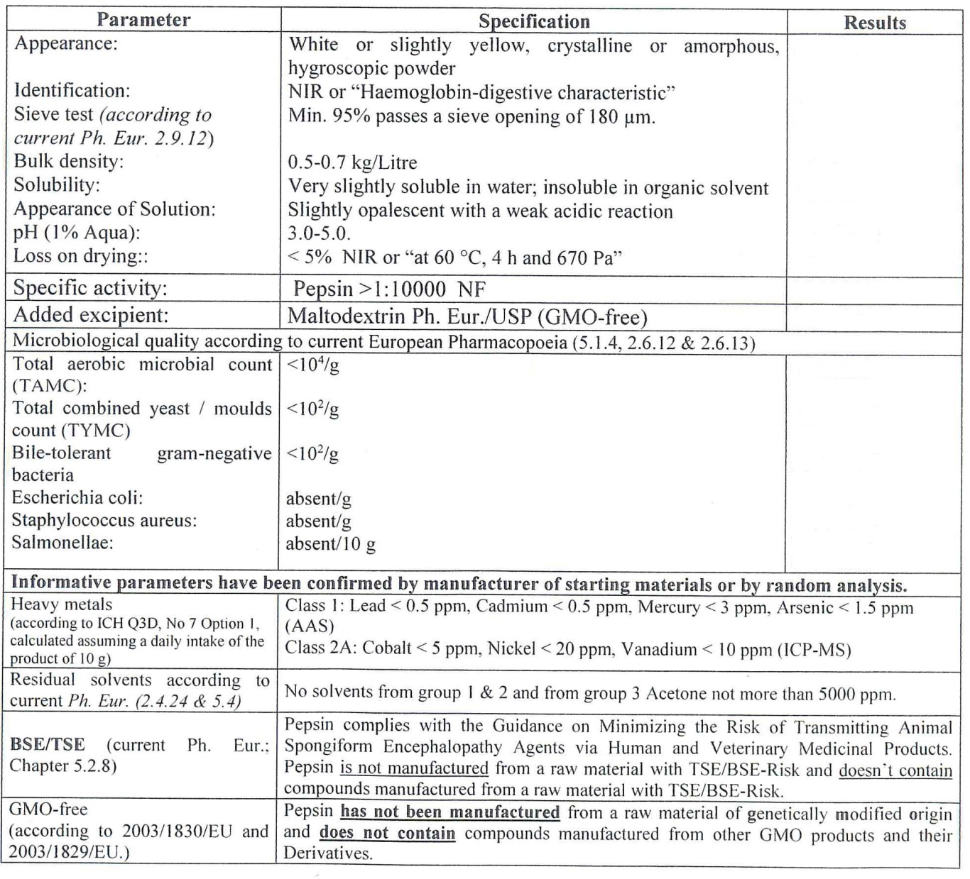
Specifikace požadovaného pepsinu:

*, with none affecting transparency of the liquid. Without none artificially odor.
Specifikace testované analýzy k ověření kvality pepsinu:
Pepsin (1:10 000 NF, a.u.v.; odpovídá 2000 Ph.Eur.j./g) pro diagnostiku trichinelózy trávicí metodou s použitím magnetické míchačky 10.403. bude otestován dle postupu laboratoře:
A) podle metodického návodu SVSČR 2000 ze dne 28. 12. 2000;
B) podle ÚVEU ze dne 10. srpna 2015 podle Nařízení Komise ES č. 2015/1375) vyšetření svaloviny zvířat na přítomnost larev Trichinella spp.

